

Kontakt:

Linda Brandelius

Linda_brandelius@goodyear.com

PRESSEMEDDELELSE

Goodyear introducerer lastbildækserien

Marathon +

*med lavere driftsomkostninger og bedre vådgreb*

Bruxelles, den 30. november – Lanceringen af Goodyears helt nye dækserie Marathon +, er introduktionen til lastbildæk, som reducerer driftsomkostningerne endnu mere end forgængerne[1] og deres konkurrenter[2]. Goodyear Marathon LHS II + og LHD II + fordæk og trækdæk til langturstransport har den laveste rullemodstand, noget Goodyear lastbildæk har haft til dato samtidig med et bedre vådgreb end konkurrenterne2, uden at gå på kompromis med kilometertallet. Rullemodstanden i de nye dæk er 7 % mindre end hos dækkene LHS II og LHD II, hvilket betyder endnu lavere brændstofforbrug og emissioner1. Tests udført af TÜV Süd Automotive2, der sammenligner performance for de nye Marathon + dæk med tre af de førende konkurrenters, viser de nye dæks fremragende rullemodstand og bremseegenskaber i vådt føre. Nøglen til de teknologiske fremskridt, som har gjort dette muligt, er en ny og innovativ forbedring af slidbanematerialet kaldet Silefex.

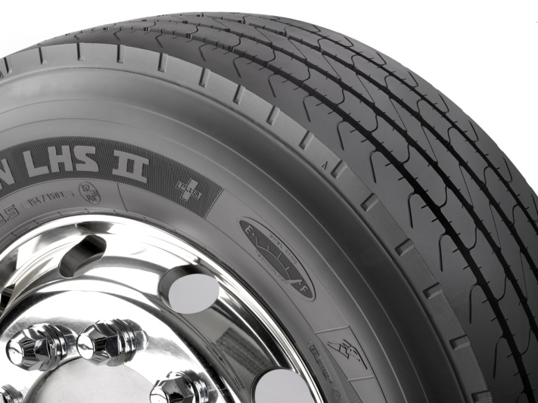

**MARKEDSTAL**

Med brændstofudgifter, der i nogle tilfælde repræsenterer 34,9 % af køretøjets samlede driftsomkostninger, og dertil chaufførudgifter på 27,1 %, mens dækudgifterne kun repræsenterer 2,4 %[3], vælger Goodyear at fokusere på teknologi, der skærer yderligere ned på brændstofforbruget. Der gås dog ikke på kompromis med forskningen og udviklingen på dette område, og det er afgørende at opretholde, om ikke ligefrem forbedre, kilometertallet og vådgrebet.

**SILEFEX TEKNOLOGI**

Den fremragende rullemodstand – 7 % bedre end forgængerne – er opnået ved hjælp af en forbedring af slidbanematerialet, kaldet Silefex. Også vådgrebet er enestående. Silefex er udviklet på Goodyear Innovation Center Luxembourg og indeholder en optimeret blanding af silikafyldstoffer og premium naturgummi.

**EKSTRA FORDELE**

Udover forbedringen i rullemodstand har nogle størrelser af den nye serie af fordæk, Marathon LHS II +, også et forbedret lastindeks, der giver køretøjet en større lastkapacitet.

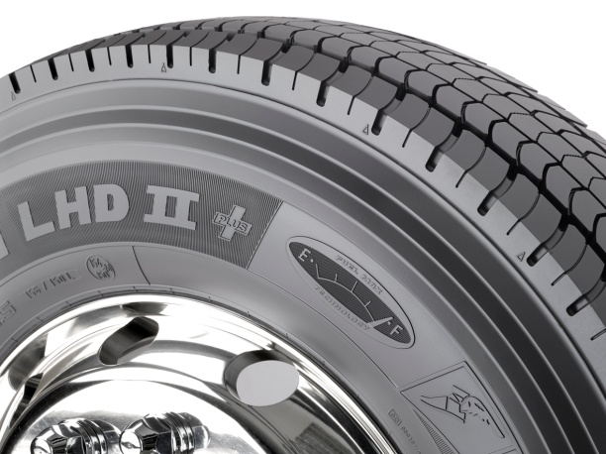

Goodyear Marathon LHS II + og LHD II + erstatter dækserierne Goodyear Marathon LHS II og LHD II. Hermed sættes der nye standarder for dækperformance, især inden for rullemodstand, der reducerer både brændstofforbrug og emissioner.

Ved udskiftning af en kombination af Marathon LHS II, LHD II og LHT II med LHS II +, LHD II + og LHT II kan der opnås en reduktion på 1 % i brændstofforbruget. For en lastbil med trailer med et brændstofforbrug på 32 l/100 km, en brændstofpris på 1,20 euro/l og et årligt kilometertal på 120.000 km, er besparelsen på 500 euro pr. køretøj pr. år. Samtidig reduceres CO2 udslippet med 1.000 kg.

**TESTS OG RESULTATER**

TÜV Süd Automotive, rapport nr. 76246887-12 fokuserede på dækstørrelserne 315/70R22.5 fordæk og trækdæk samt 385/65R22.5 trailerdæk. Testens mål var at sammenligne dækkenes rullemodstand. Kombinationen af Goodyear Marathon LHS II + fordæk, Marathon LHD II + trækdæk og Marathon LHT II trailerdæk blev sammenlignet med tilsvarende dæk fra de tre førende konkurrenter. Med hensyn til rullemodstand lå Marathon LHS II + fordækket mellem 3 % og 19 % foran konkurrenterne. Marathon LHD II + lå i ét tilfælde på lige med konkurrenterne og var i andre tilfælde op tilfælde op til 16 % bedre. Marathon LHT II trailerdækket var mellem 12 % og 28 % bedre end konkurrenterne. TÜV Süd Automotive's rapport nr. 76246886-1 fokuserede tilsvarende på vådgreb. Her blev anvendt Goodyear Marathon LHS II + fordæk og Marathon LHD II + trækdæk. Resultaterne for vådgreb viste, at standselængden for Goodyear-kombinationen i alle tilfælde var kortere end konkurrenternes – i et enkelt tilfælde 0,9 meter kortere. Ved bremsning på våd asfalt, var Goodyear-dækkene i gennemsnit 2 % bedre end konkurrenterne.

**PARTNERSKABER**

Goodyear har haft et tæt samarbejde med Mercedes-Benz Trucks om udviklingen af de nye *Marathon +* dæk. Testningen af de nye dæk, herunder test af slidbaneslitage og vådgreb, blev udført af Mercedes-Benz Trucks, som bekræftede de nye dæks performance. Dækkene har fået betegnelserne *Marathon LHS II* *+* og *Marathon LHD II +*. For at sikre, at resultaterne var korrekte og holdt sig i dækkenes levetid, deltog flere flåder i forsøgene i marken. Forsøgene blev gennemført i perioder på 18-måneder under langturstransporter med Mercedes-Benz Actros, model 1844 og 1841.

Goodyear lancerer i øjeblikket Marathon + serien til alle større OEM'er for at fremhæve dets fordele som originaludstyrsdæk.



"Edderkopdiagrammet" viser sammenligningen af de fem vigtigste performanceområder. *LHS II +* og *LHD II +* sammenlignes med deres forgængere *LHS II* og *LHD II*1.



Resultaterne af TÜV Süd's test nr. 76246887-1 og 76246886-1, der sammenligner kombinationen af fordækket *LHS II +*, trækdækket *LHD II +* og trailerdækket *LHT II* med de tre førende konkurrenters dæk1.

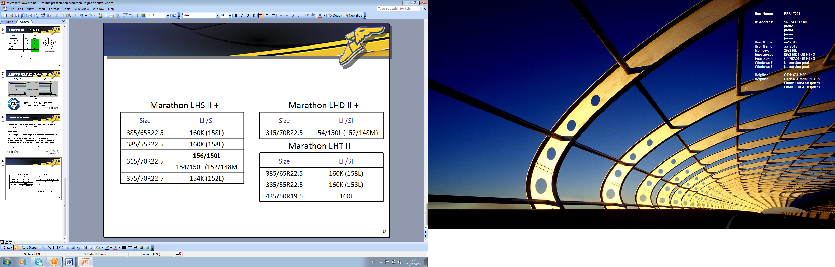

**Dækstørrelserne med det forhøjede lastindeks er fremhævet med fed skrift.**

**Om Goodyear**

Goodyear er en af verdens største dækproducenter. Goodyear beskæftiger omkring 73.000 personer og har 54 produktionssteder i 22 lande verden over. Virksomhedens to innovationscentre i Akron, Ohio og Colmar-Berg i Luxembourg arbejder målrettet på at udvikle state-of-the-art produkter og tjenester, der sætter standarden for teknologi og performance i industrien.

Goodyear Dunlop Europes dæksortiment til erhvervskøretøjer, busser og rutebiler omfatter mere end 400 forskellige dæk i 55 størrelser. Mange af verdens førende bilproducenter monterer Goodyear-dæk som standardudstyr, herunder DAF, Iveco, MAN, Mercedes-Benz, Renault Trucks, Scania og Volvo. Goodyear leverer også dæk til alle større trailerproducenter. Med Fleet First, som omfatter TruckForce-servicenetværket, ServiceLine 24h vejhjælp, Mobility, FleetOnlineSolutions Internet managementsystem og Goodyear Retread Technologies, leverer Goodyear det bredeste sortiment af specialdesignede tjenester i industrien.

Hvis du vil vide mere om Goodyear og virksomhedens produkter, kan du besøge www.goodyear.dk.

1. Tal beregnet af Goodyear Innovation Center Luxembourg 2011.
2. Dataene er målt af TÜV Süd i august 2011 (testnummer 76246887-1) og september 2011 (76246886-1). De testede dæk: Goodyear Marathon LHS II + / LHD II / LHT II blev hhv. sammenlignet med for-/træk-/trailer-dæk hos tre af de førende konkurrenter. Dækstørrelser 315/70R22.5 (fordæk og trækdæk) og 385/65R22.5 trailerdæk.

   Forholdet mellem rullemodstanden var baseret på en lastdistribution på 17 % for fordækkene, 25 % på trækdækkene og 58 % på trailerdækkene. Vådgrebsindekset blev målt med fordæk på forakslen og trækdæk på trækakslen og en belastning på 6.000 kg på forakslen og 11.200 kg på trækakslen.
3. Tal offentliggjort i magasinet Transport Engineer, januar 2011, for en 40 tons femakslet lastbil med trailer.